出國報告(出國類別: 洽公 )

(參加2008年亞洲石化會議及業務洽商 )

服務機關: 台灣中油公司 石化事業部
姓名職稱: 何璧芳/運籌室 主任
周耀祥/行銷室石化品貿易組業務管理師
派赴國家: 新加坡
出國期間: 97.5.26. ~ 97.5.31.
報告日期: 97.7.11.

目 錄

- 摘要……………………………………………………………………2
- 行程……………………………………………………………………2
- 主要會談內容 ………………………………………………………3
- 市場趨勢分析 ………………………………………………………4~14
  - 國際石化市場趨勢
  - CRUDE 原油
  - OLEFINES烯烴--乙烯 / 丙烯
  - BENZENE 苯
  - STYRENE 苯乙烯
  - PX - PTA - POLYESTER
  - OX鄰二甲苯
- 心得 …………………………………………………………………14
- 建議事項 ……………………………………………………………14
- 摘要
今年亞洲石化會議(APIC)於新加坡舉辦，此行有幸代表本事業部參加該會議，亞洲石化會議為石化界年度盛事，萬商雲集，更有重要的石化商情發表，是收集商情的重要管道，藉此可充分掌握市場訊息，節省採購成本及創造銷售利潤。
此行之商情分析總結是"苦日子就要來了！” ，中東大量的石化品新產能，加上中國大陸煤轉化學品(coal-to-chemicals)具成本優勢，且新產能可觀，將改變現存之產業上中下游之價值鏈。2008~2012年中東密集而大量的石化品新產能問世，像一股巨浪，衝擊全球市場。全球石化業將為無法獲利所苦！
目前本事業苦於高油價及高原料成本，而原料佔石化業成本80%以上，獲利十分不易，尤其於今年起之往後數年，中東石化強權挾其低原料成本所密集產出之大量石化品，大舉輸往世界各地區，對市場衝擊十分嚴峻，我們如何因應？求生保命之道如下：
- 與下游衍生性產品之客戶結盟，拉長生產鏈，並確保客源。
- 參與低價原料區域國家之投資，如中東、非洲及蘇聯。
- 保持進料選擇之彈性，如LPG及CONDENSATE。
- 製程能源整合，降低生產成本。

- 行程
行程表
日 期 | 到達地點 | 詳細工作內容
5月26日 | 新加坡 | 啟程。
5月27日 | 新加坡 | 參加APIC會議
5月28日 | 新加坡 | 參加APIC會議
5月29日 | 新加坡 | 與TYCHEM 、SK洽商業務
5月30日 | 新加坡 | 與MITSUI、MITSUBISHI洽商業務
5月31日 | 高雄 | 返程。
- 主要會談內容
No. | 公司 | 會商對象 | 會商內容 | 備註
1 | Dewitt | Bert de Guzman | 交換市場商情
2 | Mitsui (PX) | Mr.Omori /Andy | 交換市場商情及表達明年續約意願 | 該公司與本事業部有MX/PX配套合約
3 | Mitsui (MX) | David/kemma/ueno/saito/yoshida | 提出與PX/NAPHTHA價格連結之MX長約構想
4 | Glencore | Benson Ho/Andy Cho | 交換PX市場商情
5 | Tricon | Brad | 強烈表達購買OX意願
6 | I G petrochem | I. Fernandes | 強烈表達購買OX意願 | 該公司位於印度
7 | Interchem | Gerry Yeap/朱振威 | 交換市場商情
8 | Platts | Samuel Tan/Thomas/許愛君/翁龍川 | 交換市場商情，OX亞洲庫存見低點，價格將走高。 | 於97.6.11.銷售OX現貨3KT,USD1483/MT,獲利佳。
9 | Samsung | Frank Yang/李學変/李龍俊 | 交換市場商情
10 | Mitsubishi | Takeuchi/Tokio Sudo/蔡鴻安 | 交換市場商情及表達明年續約意願 | 該公司與本事業部有MX/PX配套合約
11 | Maruzen | Takeuchi/Sakamoto/Iwami | 交換市場商情
12 | DC Chemical | K.J. Jung /Deog Jong Song | 強烈表達購買OX意願
13 | TYCHEM /SK | Mr. Koo / Mr. Seol | 交換市場商情 | 緊盯naphtha與mx價差，調整mx部位。
14 | VITOL | IVY TAN | 交換市場商情
15 | IDESA | Avarez D / Monroy D | 強烈表達購買OX意願 | 該公司位於墨西哥
16 | SK | Douglas Hwang (S. Manager) | 交換市場商情及表達明年續約意願 | 該公司與本事業部有MX/PX配套、
 |  | KJ Lee (PTA manager) |  | MX及OX合約
 |  | JS Kim (S. Manager)
 |  | SH Kim (PX Manager)
 |  | EB Lee (Taipei Rep.)

- 市場趨勢分析：
  - 國際石化市場趨勢
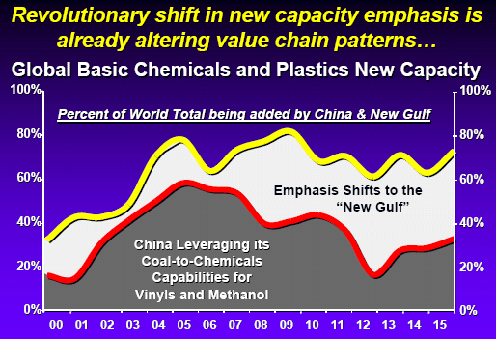

中東大量的石化品新產能，加上中國大陸煤轉化學品(coal-to-chemicals)具成本優勢，且新產能可觀，將改變現存之產業上中下游之價值鏈。
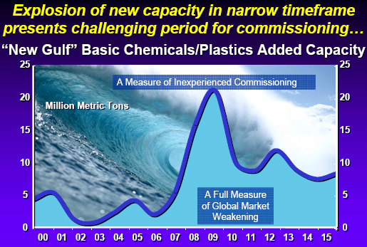

2008~2012年中東密集而大量的石化品新產能問世，像一股巨浪，衝擊全球市場。

中東具備規模及成本優勢，將扮演價格的決定者。到2015年全球產能市佔率OLEFINE及PE將達20%。

亞洲及印度需求成長已無法吸納中東之新產能，價格戦即將開打。

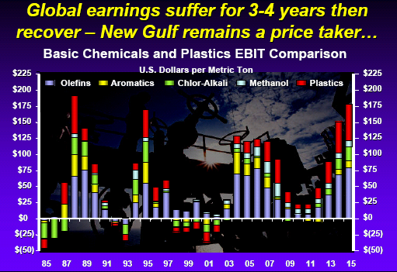

苦日子就要來了，2008~2012年全球石化業將為無法獲利所苦！

大量的新產能也許會稍許延後，但對市場的衝擊是無法避免的，只是程度及時間長短的問題，在此期間，關廠及整併將持續發生，今年(2008)底起市場將趨緩，先是情緒上的，接下來將是實際的衰退。預計2012年後恢復市場榮景。
全球市場夠大，應可吸收中東新產能，但當市場因此作平衡調整時，成本高及產業位置不佳之生產廠家將受衝擊之苦。

  - CRUDE 原油
今年原油價格頻創歷史新高，目前來到140USD/BBL以上，跌破多少專家眼鏡！什麼時候反轉，如今專家都不再敢說話了。而且開宗明義先說Don’t believe everything you hear.本段文字應也適用。

原油生產分三大區塊：OPEC(石油輸出國組織) 、 NON-OPEC(非石油輸出國組織) 及CIS (Commonwealth of Independent States獨立國協，蘇聯)，蘊藏量分別為9000/ 1700/ 1300億桶 (粗估，實際值無人確切知道)，合計約12,000億桶，若以全球每天需求量0.9億桶計，尚可使用36年，
於2003年以前，OECD (Organization for Economic Cooperation and Development, 經濟合作發展組織，成員包括美、加、日、澳、紐、歐洲，共24國)之原油庫存低，則原油價高；於2003年以後，原油庫存與原油價之關係改變，此應與各國策略性逐年提高原油戰備庫存有關。
NON-OPEC(非石油輸出國組織) 蘊藏量估1700億桶，日產3500萬桶，尚可開採13.5年。

CIS (Commonwealth of Independent States獨立國協，蘇聯) 蘊藏量估1300億桶，日產1200萬桶，尚可開採39年。
OPEC(石油輸出國組織) 蘊藏量估9000億桶，日產3500萬桶，尚可開採75年。
車輛能耗效率影響全球汽油消耗至巨，降低5%之新車能耗，將使汽油使用不再成長！
  - OLEFINES烯烴--乙烯 / 丙烯
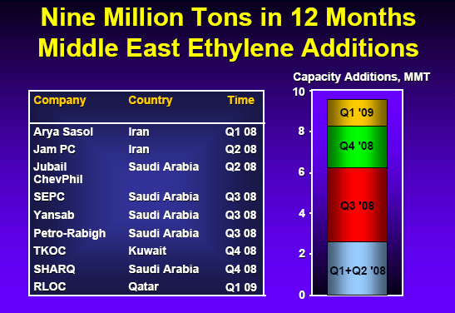

中東在12個月中(2008 Q1~2009 Q1)乙烯新增產能達900萬噸！
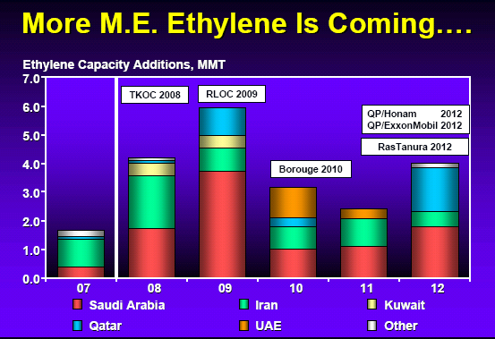

更多的中東乙烯新增產能在未來4年中問世！
除天然氣(乙烷)外，丙烷、丁烷及較重油料如凝結油/石油腦及FCC OFFGAS均納入裂解廠之見料，但仍以天然氣(乙烷)為主。

除裂解製程外，FCC、丙烷脫氫及Metathesis製程均納入中東生產丙烯之行列，且新增產能密集而巨大。
中國大陸2009年乙烯及丙烯新增600萬噸及300萬噸產能，其中部分由煤轉烯烴製程而來。
大陸煤蘊藏量世界第二，且價格相對便宜許多，發展煤化學至為有利。
亞洲地區2009~2012年乙烯新增1400萬噸，其中部分由大陸而來。
除裂解製程外，FCC、丙烷脫氫、甲醇轉烯烴及Metathesis製程均納入亞洲生產丙烯之行列，且新增產能密集而巨大。

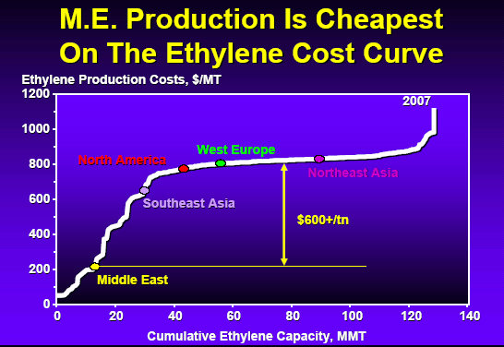

乙烯生產成本因原料不同而高低差別甚大，中東因擁有價格低廉之天然氣作原料，在2007年時，較東北亞地區之乙烯生產成本單位生產成本低約600usd/mt！
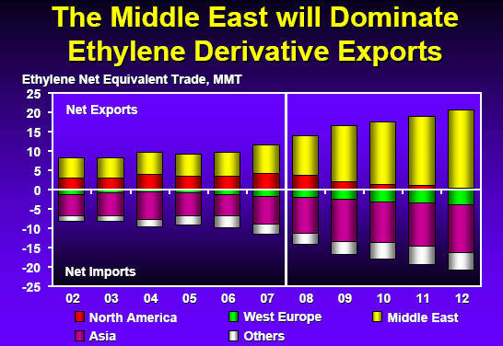

中東將是乙烯衍生物出口之主導者，大多輸往亞洲地區！
中東也將是丙烯衍生物出口之主導者，大多輸往亞洲地區！
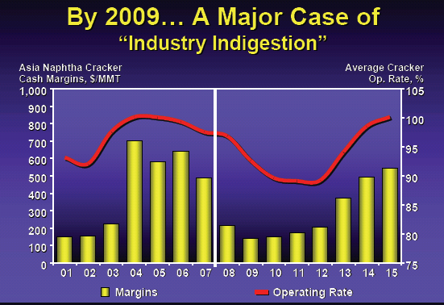

由於新產能暴增，2009年起亞洲地區輕油裂解廠之開工率及毛利率均將下滑！
中東地區政府基於經濟多元化及增加就業機會考量，積極投資石化上中下游工廠，僅2008~9年中東地區新產能，乙烯9 MMT，丙烯4 MMT！
除量多外，便宜的天然氣作進料所生產之乙烯，成本僅需約100~200 USD / MT。
PE、MEG、PP之外，其他衍生物也將陸續產出！

面對即將到來之嚴峻產業環境，如何因應？
建議求生保命之道如下：

- 與下游衍生性產品之客戶結盟
- 參與低價原料區域國家之投資，如中東、非洲及蘇聯。
- 保持進料選擇之彈性，如LPG及CONDENSATE。
- 製程能源整合，降低生產成本。
  - BENZENE 苯
全球市場2007年需求約4000萬噸，用途依序為SM(53%)、Cumene(19%)、Cyclohexane(12%)、Nitrobenzene(8%)、Alkylbenzene(3%)、Chlorobenzene(1%) 及others(2%)。

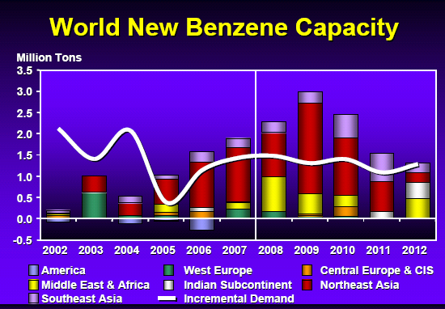

預估2007~2012年之年需求成長為3.1%，成長率以中國大陸為最；但新產能之成長率則高出需求成長許多，由以2008~2010三年新產能之增加最多，中國大陸2008年起，6年600萬噸之新增產能，成長驚人，以致開工率自2007年起逐年降低。2011年才會終止下降趨勢。
新產能來源，以重組工廠、裂解廠pygas及轉烷化製程為主，2009~2010年之開工率隨新產能開出而下降。
美國MSAT環境法規定(2007年2月)：2011年汽油中苯含量降至0.62 vol%。苯將從油品中被釋出。
美國能源政策法規EISA(Energy Independence & Security Act)規定 (2007年12月)：強制摻配使用生質燃料 (Biofuels, Ethanol)，將造成汽油及Octane Value過剩，使芳香族將從油品中被釋出。此外，因蒸氣壓的問題，預測將繼續將混合二甲苯、甲苯投入到汽油池當中，但釋出量也會增加。

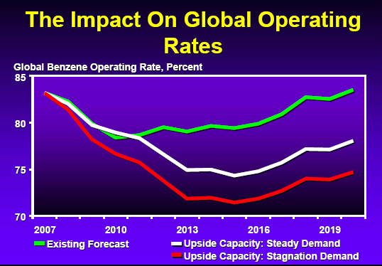

由於新產能開出及美國油品中釋出苯，開工率自目前起下降至2010年以後。
  - STYRENE 苯乙烯
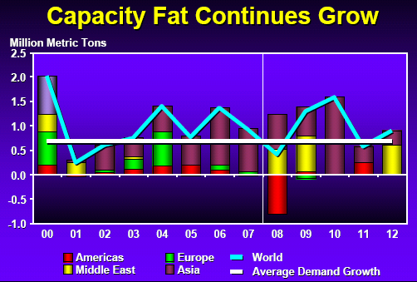

新增產能大於成長需求是本產業特徵，未來數年之過剩產能將放大，尤以北美市場為最，需求成長仍以中國大陸為主，

此產業累積之過剩產能逐年放大，需要減肥瘦身，或需求之大成長，才可望消化過多的產能。
尤其石化強權中東2008~2012新產能1850~3050KT的加入，將迫使開工率逐年下降，既有之產能勢必採取產能之瘦身手術！
  - PX - PTA - POLYESTER (對二甲苯- 純對苯二甲酸- 聚酯纖維)
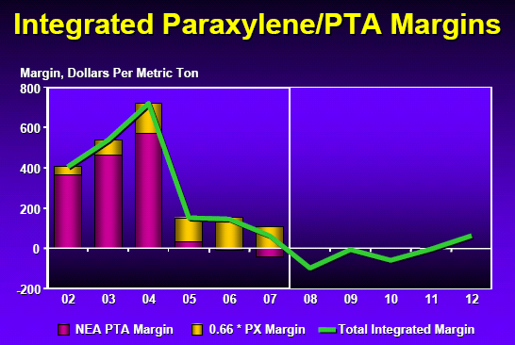

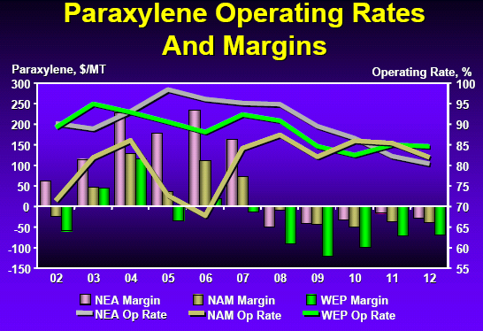

由於PTA產能大幅提高，毛利隨之下降，PTA業者自2006年起由盈轉虧，打破每年均有獲利之趨勢，且展望未來數年，仍未見獲利契機！回顧2004年有近USD 600/MT之毛利，產業變化之快，怎不令人興嘆！
由於2006~2008年每年均有200萬噸PX新增產能，且2009年PX新增產能近450萬噸，2010~2012年每年均有300萬噸PX新增產能，遠超過需求成長200萬噸，預期自2008年底起開工率逐年下降，毛利隨之下降，獲利將陷入困境，並延續至2012年！

亞洲地區是PX之主要產區，到2012年時將佔世界總產能之71%，中東成為重要供應者。
中國大陸紡織化纖業高速成長，到2012年時， PTA產量佔世界總產能40%。
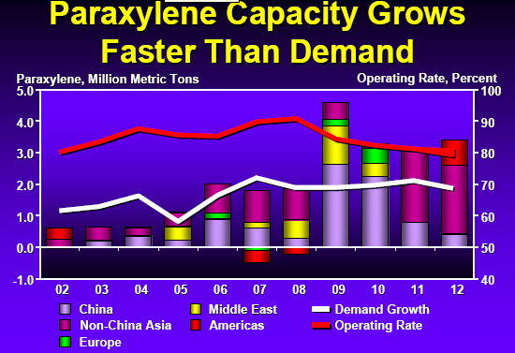

由於2009~2012年新增產能較需求增加快速，PX工場自2009年起開工率下滑至2012年。
PX出口地區：中東、北美洲及東南亞。
PX進口地區：中國大陸、歐洲。
就聚酯纖維業而言，最壞情況將過，未來數年開工率及毛利將會回升。
但總體言，未來數年PX-PTA-POLYESTER產業鏈將苦於低毛利之窘境。
  - OX鄰二甲苯
今年中國PA市場過剩, 因為2EH Alcohol 供應短缺，無法順利去化，產製DOP。
因MX/OX價差不足，致OX開工率降低 (SK現今OX 開工率未滿50%)，使得OX市場供應短缺。
而PA更加嚴重, OX價錢大幅上漲，使的PA價也隨著上漲, 但PA預計得跟上OX上升的幅度。中國PA供給商漸多, 估計未來競爭將越來越激烈。
OX之產銷仍應保持較大之彈性，隨市場之好壞而調整開工率。

- 心得
  - 參加亞洲石化會議，走出工廠，了解市場，深深感覺外面的世界變化如此快速而巨大， 2009~2012年將是石化業者生存的考驗，可預見的是，許多石化同業將在此波浪潮中敗下陣來，走入歷史，面對的環境是如此險峻，如何因應變局，應早為之謀。
  - 目前本事業苦於高油價及高原料成本，而原料佔石化業成本80%以上，獲利十分不易，尤其於今年起之往後數年，中東石化強權挾其低原料成本所密集產出之大量石化品，大舉輸往世界各地區，對市場衝擊十分嚴峻，我們如何因應？求生保命之道如下：
- 與下游衍生性產品之客戶結盟，拉長生產鏈，並確保客源。
- 參與低價原料區域國家之投資，如中東、非洲及蘇聯。
- 保持進料選擇之彈性，如LPG及CONDENSATE。
- 製程能源整合，降低生產成本。
- 建議事項
檢討混二甲苯(MX)/對二甲苯(PX)之配套買賣業務，的確發揮當初預期之效果：取得穩定且價格合理的MX原料供應，並以較高之價格穩定銷售PX，同時可以提高開工率，降低生產成本，真正發揮一加一大於二之效果，對本事業部PX生產效益貢獻頗多。尤其預期全球明年起PX毛利及開工率將下滑，為確保本事業部PX之開工率及合理之利潤，建議明年維持本業務且適度提高此部份業務量，以確保本事業部之利益。

